Kränzle LX-RP-Serie
Erstklassige Schwemmwirkung bei hohem Arbeitsdruck
Illertissen, Mai 2022 – Ob in Stallungen für die Tierhaltung oder bei Gerätschaften, Traktoren und Transportfahrzeugen: In der Landwirtschaft spielen Hygiene und Sauberkeit eine große Rolle. Gerade in diesem Bereich braucht es in der Regel jedoch viel Wasser und eine hohe Reinigungsleistung, um überzeugende Ergebnisse zu gewährleisten. Mit der LX-RP-Serie hat Kränzle für die tägliche Reinigung die passenden Hochdruckreiniger im Portfolio, die Robustheit, starke Leistung und hohe Schwemmwirkung in sich vereinen.
Die Modelle der LX-RP-Serie verfügen über eine Reihenpumpe mit integriertem Unloaderventil und Druckschalter, die besonders hohe Schwemmleistungen von 1.200 (LX-RP 1200 TST) bis 1.600 (LX-RP- 1600 TST) Litern pro Stunde bei einem Arbeitsdruck von bis zu 210 bar – je nach Modell – ermöglicht. Dadurch werden auch gröbste Verschmutzungen mühelos entfernt.
Kompatibel mit zwei Neuerungen
Zudem haben die Kaltwasser-Hochdruckreiniger mit der Sicherheits-Abschaltpistole Starlet 3 eine Neuheit im Lieferumfang dabei. Die neue Hochdruckpistole liegt dank ihrer leichten Bauweise besonders bei langen Arbeitseinsätzen deutlich besser in der Hand und gewährleistet durch den ergonomischen Griff sowie den leichtgängigeren Abzug ein überaus nutzerfreundliches Arbeiten.
Eine weitere, optional erhältliche Neuheit ist zudem die Reinigungslanze mit Pendeldüse. Die Düse aus verschleißfreiem Edelstahl kombiniert die Vorteile einer Flachstrahllanze mit der Kraft des Punktstrahls. Somit werden hartnäckigste Verschmutzungen entfernt und gleichzeitig eine flächendeckende Reinigung erzielt, was gerade in der Landwirtschaft eine deutliche Arbeitserleichterung bedeutet. Ermöglicht wird dies durch den sogenannten Coandă-Effekt, durch den ein schwingender Wasserstrahl erzeugt wird, der ausgezeichnete Reinigungsergebnisse bei deutlich gesteigerter Spülleistung liefert.
Nicht nur kraftvoll, sondern auch komfortabel
Die Kränzle LX-RP-Serie verfügt jedoch nicht nur über effektive Reinigungsfunktionen, sondern ebenfalls über komfortable Features, mit der die täglichen Reinigungsaufgaben bequem bewältigt werden können. So erlaubt die manuelle Druckregulierung die stufenlose Regelung des Arbeitsdrucks, der über das integrierte Manometer jederzeit abgelesen werden kann. Weiter sind die Modelle mit einer Schlauchtrommel samt 20 Meter Stahlgewebe-Hochdruckschlauch für einen großen Arbeitsradius und bequemes Handling ausgestattet. Ein durchdachtes Ordnungssystem hält zudem jederzeit Lanzen und die Starlet 3 Hochdruckpistole parat, die mithilfe des D12 Stecksystems sicher und schnell mit weiterem Zubehör wie Flächenreinigern, Bürsten und Schauminjektoren verbunden werden kann.
Zeichen: 2.659 (mit Leerzeichen)

Bildmotiv:  Kränzle_ LX-RP 1400 TST_300dpi.jpg  Bildunterschrift:  Mit der LX-RP-Serie hat Kränzle für die tägliche Reinigung die passenden Hochdruckreiniger im Portfolio, die Robustheit, starke Leistung und hohe Schwemmwirkung in sich vereinen.  Bildquelle:  Kränzle | 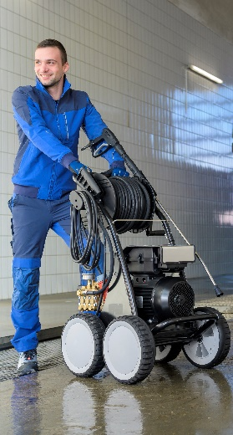
Bildmotiv:  Kränzle_ LX-RP_Stall_300dpi.jpg  Bildunterschrift:  Für Hygiene und Sauberkeit in der Landwirtschaft sind die Modelle der LX-RP Serie die idealen Hilfsmittel.  Bildquelle:  Kränzle | 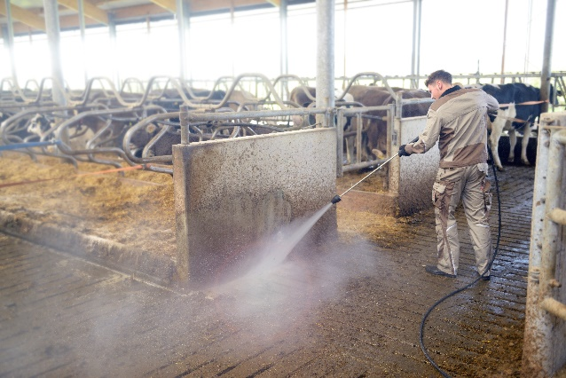
Bildmotiv:  Kränzle_ LX-RP 1600 TST_300dpi.jpg  Bildunterschrift:  Die Modelle der LX-RP-Serie sind mit der  Sicherheits-Abschaltpistole Starlet 3 und der neuen Reinigungslanze mit Pendeldüse kompatibel.  Bildquelle:  Kränzle | 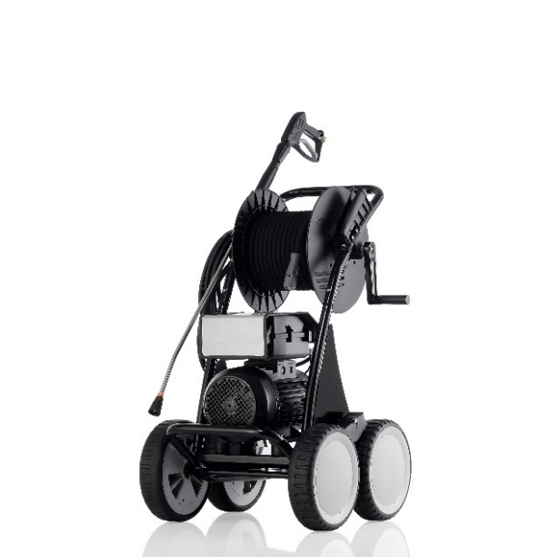
Bildmotiv:  Kränzle_ LX-RP 1600 TST_Pumpe_300dpi.jpg  Bildunterschrift:  Die Hochdruckreiniger der LX-RP-Serie verfügen über eine Reihenpumpe, die besonders hohe Schwemmleistungen von bis zu bis 1.600 Litern pro Stunde (je nach Modell) ermöglicht.  Bildquelle:  Kränzle | 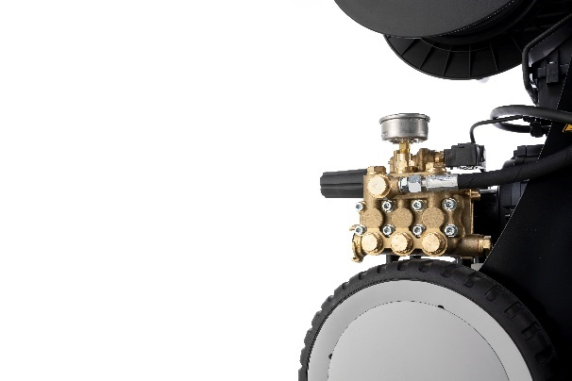

Über Kränzle:

Kränzle steht seit seiner Gründung 1974 für Qualität und Innovation. Das auf Hochdruckreiniger sowie weitere professionelle Reinigungsmaschinen und Zubehör spezialisierte Unternehmen mit Sitz in Illertissen verfolgt dabei das Ziel, seinen Kunden hochwertige und zuverlässige Maschinen für die tagtägliche Anwendung zu bieten. Die enge Kooperation mit Fachhändlern zeigt, dass der Qualitätsanspruch nicht nur auf die eigenen Produkte beschränkt ist, sondern auch beim Service wie der Kundenberatung und -betreuung weitergeführt wird. Das Verbreitungsgebiet von Kränzle-Reinigern bezieht sich nicht nur auf Deutschland, sondern auf viele Länder weltweit, in denen das Unternehmen mit Vertriebsstandorten oder -Partnern tätig ist.

